Polskce, která by mohla přetvořit Evropu
Autor Taras Kuzio

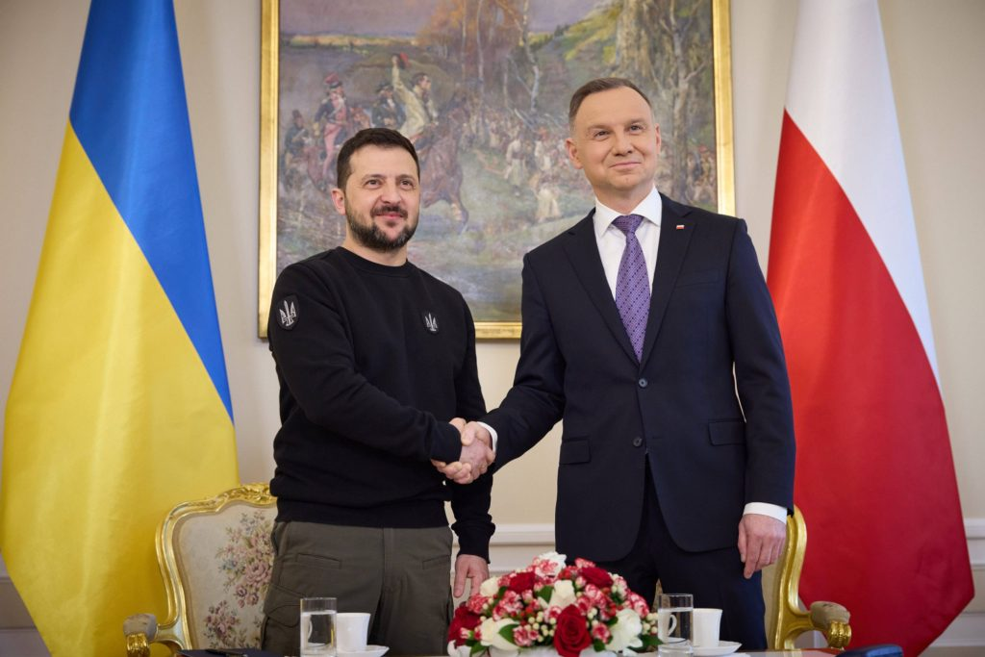
Nedávná významná návštěva ukrajinského prezidenta Volodymyra Zelenského v Polsku podtrhla prohlubující se spolupráci mezi těmito dvěma sousedními zeměmi a stále významnější roli, kterou jejich partnerství hraje v evropské politice. V době, kdy se lidé jako Německo a Francie snaží najít správnou odpověď na oživující se ruský imperialismus, se Polsko ukázalo jako nejvytrvalejší evropský stoupenec Ukrajiny v boji proti Putinově invazi. To nyní vyvolává debatu o možném posunu geopolitického těžiště Evropy směrem na východ . Budou-li vazby mezi Varšavou a Kyjevem nadále posilovat, dnešní začínající polsko-ukrajinské spojenectví by se mohlo stát klíčovým faktorem utvářejícím budoucnost Evropy.
Prezident Zelenskyj se během své návštěvy Polska zamyslel nad hlubokými kořeny dnešních úzkých bilaterálních vztahů. "My Ukrajinci a Poláci se známe dlouho," poznamenal. Polský prezident Andrzej Duda pochválil Ukrajinu za to, že zachránila Evropu před tím, co nazval „ záplavou ruského imperialismu “, zatímco polský premiér Mateusz Morawiecki potvrdil silnou podporu své země pro aspirace Ukrajiny na členství v EU a NATO a poznamenal: „Víme, že když je Ukrajina v NATO, budeme ještě bezpečnější."
Od začátku ruské invaze před čtrnácti měsíci patří Polsko mezi největší dodavatele vojenské pomoci Ukrajině. Polské dodávky zahrnovaly obrovskou kvalitu munice, stovky tanků a rostoucí počet stíhaček. Země také sloužila jako klíčový tranzitní bod pro zbraně směřující na Ukrajinu a chystá se zahájit společnou výrobu munice s ukrajinskými partnery. Kromě této vojenské podpory Polsko také hostí největší evropskou komunitu ukrajinských uprchlíků , s více než 1,3 miliony ukrajinských uprchlíků, kteří mají v současnosti v zemi bydliště.
Zelenskyjova cesta do Polska byla jeho teprve třetí válečnou mezinárodní návštěvou, která zdůraznila důležitost polsko-ukrajinských vazeb. Toto strategické partnerství je poháněno akutním vědomím jak v Kyjevě, tak ve Varšavě, že sdílejí společného nepřítele v Putinově Rusku. Odráží také úspěch mnohem dlouhodobějšího procesu ukrajinsko-polského usmíření, který sahá až do období po druhé světové válce a umožnil oběma zemím pomalu, ale jistě překonat historické křivdy, které kdysi otrávily bilaterální vztahy.

Zlepšující se vztahy Polska a Ukrajiny jsou v ostrém kontrastu s téměř úplnou absencí jakéhokoli pokroku směrem k historickému usmíření mezi Ukrajinou a Ruskem. Zatímco ukrajinské vztahy s Ruskem dosáhly po rozsáhlé invazi v únoru 2022 nového minima, vztahy byly po celou dobu Sovětského svazu hluboce nefunkční a zůstávaly problematické i v postsovětském období s výrazným zhoršením po začátku vlády Vladimira Putina. .
Na rozdíl od Polska se Rusko nikdy nesmířilo s realitou ukrajinské nezávislosti nebo se stálostí mezinárodně uznaných hranic stanovených v roce 1991. Moderní ruský stát, který vzešel z trosek SSSR, promarnil příležitost stát se postimperiálním národem a zvolil si místo toho přijmout neomluvitelně imperialistický smysl pro národní identitu sdílený jeho carskými a sovětskými předchůdci.
Úsilí členů ukrajinských a ruských diasporových komunit z dřívější sovětské éry o pokrok v myšlenkách na historické usmíření mezi těmito dvěma národy přišlo naprázdno, z velké části kvůli pokračující dominanci imperialistického myšlení ve velké části ruské diaspory. Pokusy o spolupráci s ruským disidentským autorem Alexandrem Solženicynem ilustrují, proč se jakékoli smysluplné usmíření ukázalo jako nepolapitelné. Zatímco byl na Západě uctíván pro svůj zásadový postoj proti sovětskému totalitarismu, Solženicyn se hluboce zdráhal podporovat požadavky na ukrajinskou nezávislost. Odmítl se v roce 1975 zúčastnit konference o rusko-ukrajinských vztazích a později obhajoval postsovětskou ruskou říši zahrnující Ukrajinu i Bělorusko. Ve svých posledních letech Solženicynchválil Putina za jeho „vzkříšení Ruska“ a jeho „rozumnou zahraniční politiku“.

Na rozdíl od nevyřešeného napětí s Ruskem byla dynamika mezi ukrajinskou a polskou diasporou za sovětské éry široce konstruktivní, s úsilím o usmíření na stránkách emigrantských časopisů a novin, v dopisech mezi intelektuály a na konferencích. V čele procesu stály USA podporované Prolog Research Corporation, které vydávaly ukrajinský jazyk Suchasnist v Mnichově, a jeho polský protějšek Instytut Literacki, který vydával měsíčník Kultura v Paříži.
Instytut Literacki vedl polský intelektuál z diaspory Jerzy Giedroyc, který je široce uznáván jako jedna z hnacích sil stojících za úsilím o historické usmíření mezi Polskem a Ukrajinou. Giedroycovi a jeho kolegům se připisuje zásluha za to, že upustili od polských územních nároků vůči Ukrajině a vyzvali k vzájemnému odpuštění a vědomě spojili budoucí osudy obou zemí. Jejich slogan „Za vaši i naši svobodu“ byl následně v 80. letech přijat polským hnutím Solidarita a od té doby zůstává klíčovým principem polské zahraniční politiky.
Dalším významným hlasem volajícím po polsko-ukrajinském usmíření v posledních desetiletích dvacátého století byl papež Jan Pavel II. Tento „polský papež“, zvolený do čela katolické církve v roce 1979, podpořil úsilí o zacelení historických ran mezi Polskem a Ukrajinou a zároveň podpořil osvobození obou zemí od sovětského komunismu. V 80. letech publikovaly oficiální katolické časopisy v Polsku s velkým nákladem řadu poměrně objektivních článků o Ukrajině. Ve stejném období vydalo polské hnutí Solidarita a další opoziční skupiny tisíce časopisů, novin, knih a letáků , které podporovaly usmíření s Ukrajinci.
Solidarita byla legalizována v roce 1988 přibližně ve stejnou dobu, kdy se ukrajinské hnutí Rukh objevilo jako hlavní opoziční síla na sovětské Ukrajině. Obě opoziční hnutí spolupracovala na rozvoji svého aktivismu, přičemž vůdci Solidarity se v září 1989 zúčastnili zahajovacího kongresu Rukh na Ukrajině. O patnáct let později se vůdce Solidarity Lech Walesa objevil na jevišti v Kyjevě během ukrajinské oranžové revoluce v roce 2004. Polsko bylo také prominentně zastoupeno během Euromajdanské revoluce v roce 2014, přičemž mnoho polských politiků a aktivistů navštívilo ukrajinské hlavní město, aby vyjádřilo svou podporu.
Nyní je jasné, že základy polsko-ukrajinského usmíření byly položeny již při rozpadu Sovětského impéria v roce 1991. Následná polská podpora nezávislé Ukrajiny stavěla na desetiletích úsilí o překonání konfliktů, stereotypů a vzájemné nedůvěry. Rozsáhlá ruská invaze na Ukrajinu nyní dále upevnila hluboké porozumění mezi Varšavou a Kyjevem, že jejich osudy a bezpečnost jsou neodvolatelně spojeny.
Dnešní Polsko stojí bok po boku na podporu Ukrajiny, když chrání Evropu před obnovenou hrozbou ruského imperialismu. Pokud bude Putinova invaze poražena, toto polsko-ukrajinské partnerství pravděpodobně ještě posílí a mohlo by se stát hlavní silou evropské politiky.
S kombinovanou populací přes osmdesát milionů spolu se dvěma nejmocnějšími armádami Evropy, sdílenou strategickou vizí a obrovským prostorem pro další ekonomický růst mají Polsko a Ukrajina potenciál vytvořit impozantní geopolitický dvojakt. Společně by mohli prokázat schopnost zpochybnit tradiční dominanci západní Evropy a trvale změnit rovnováhu sil na kontinentu.
Taras Kuzio je profesorem politologie na Národní akademii Kyjevské Mohyly a autorem nedávno vydaného „Fašismus a genocida. Ruská válka proti Ukrajincům."

